ANÁLISE DA IMPLEMENTAÇÃO DE SOLUÇÃO FUZZY PARA AUXÍLIO NO PROCESSO DE DECISÃO SOBRE CONTAS A PAGAR DE EMPRESAS/ORGANIZAÇÕES

EDSON ALESSANDRO F. COSTA

RESUMO: Este trabalho teve por objetivo analisar os aspectos relacionados à implementação de uma solução fuzzy para contribuir no processo de decisão de uma dada empresa sobre quais contas a pagar têm maior prioridade. Partindo de certas propriedades de uma determinada conta, a solução concebida neste trabalho determina o grau de prioridade do seu pagamento, buscando contribuir e auxiliar o gerenciamento de contas a pagar de uma determinada organização. A metodologia aplicada envolveu a utilização da ferramente de software científico Scilab, baseando-se no sistema de inferência fuzzy Mamdani. As variáveis de entrada selecionadas para o sistema foram obviamente relacionadas as características de uma conta a pagar, sendo então elas: valor da conta, tempo de vencimento e porte do credor. Com o advento das variáveis e de regras 'if-then', um sistema fuzzy foi construído para solucionar o problema em questão. Os resultados obtidos foram discutidos através de exemplos concretos com diversos valores de entrada e a meta do trabalho de formular um sistema fuzzy para solucionar o problema de decisão de quais contas pagar foi alcançada com sucesso.

PALAVRAS-CHAVE: lógica fuzzy, solução, contas a pagar, sistema, prioridade

INTRODUÇÃO

No presente estudo, objetiva-se abordar e analisar os aspectos relacionados à implementação de uma solução fuzzy para contribuir no processo de decisão de uma dada empresa sobre quais contas a pagar têm maior prioridade.

Partindo de certas propriedades de uma determinada conta, a solução concebida neste trabalho determina o grau de prioridade do seu pagamento, buscando contribuir e auxiliar o gerenciamento de contas a pagar de uma determinada organização, possibilitando então uma programação de pagamentos dos credores que esteja de acordo com os critérios definidos pelas regras do sistema.

O presente artigo foi desenvolvido com o auxílio da ferramenta de software científico para computação numérica Scilab, versão 5.5.2 para Ubuntu utilizando-se da sciFLT, uma toolbox específica para lógica fuzzy. Este estudo faz parte do método de avaliação da disciplina de Inteligência Artificial, ministrada pelo professor Antônio Morais da Silveira, no curso de Ciência da Computação. Utilizou-se o método de inferência fuzzy Mamdani na construção da solução deste estudo.

O trabalho está estruturado da seguinte maneira: primeiramente, realiza-se uma descrição do contexto do problema, analisando a sua importância e fornecendo base para a projeção do sistema de lógica fuzzy implementado.

Em seguida, apresenta-se a solução proposta para o problema de avaliação de prioridade de contas a pagar, especificando e detalhando de que maneira as variáveis de entrada foram escolhidas e como se deu a escolha dos termos linguísticos de cada variável. A variável de saída também é analisada, assim como as regras que compõe a solução do problema.

Por fim, exploramos os resultados obtidos a partir da solução proposta, mostrando exemplos de uso, dados determinados valores para as variáveis de entrada e ponderamos sobre como as regras levaram à certos padrões.
CONTEXTUALIZAÇÃO DO PROBLEMA

O problema abordado neste trabalho envolve as obrigações financeiras que uma determinada empresa assume com seus fornecedores e a solução planejada tem como propósito auxiliar na organização financeira da organização, fornecendo uma panorama sobre as contas que possuem maior prioridade.

O controle das contas a pagar fornece informações para tomada de decisões sobre todos os compromissos da empresa que representem o desembolso de recursos. Diante deste cenário, em algumas ocasiões, especialmente quando os recursos financeiros não são suficientes para cobrir todas as despesas, é necessário estabelecer quais são as contas a pagar que possuem maior prioridade, repassando então os recursos para cobrir essas despesas.

A fim de priorizar os pagamentos, como citado na hipótese de dificuldade financeira, um sistema de lógica fuzzy foi desenvolvido neste artigo com este objetivo em mente. 3 critérios relacionados às características das contas foram levados em conta e a partir destes 3 valores, um nível de prioridade é fornecido ao gestor da empresa. Tal ferramenta é de valiosa importância no momento de decidir qual conta deve ser paga, diante de um contexto onde os fundos disponíveis podem não ser capazes de cumprir com todas as obrigações financeiras.

SOLUÇÃO PROPOSTA

Dado o contexto do problema e tendo sido explicado de que maneira um sistema fuzzy será capaz de solucionar essa situação, faz-se necessário analisar cuidadosamente a solução proposta, passando pelas variáveis de entrada escolhidas até as regras definidas com os seus respectivos critérios.

As variáveis de entrada selecionadas para o sistema foram obviamente relacionadas as características de uma conta a pagar, sendo então elas: valor da conta, ou seja, o quanto a empresa deve pagar por determinado serviço/produto; tempo de vencimento, sendo este critério dividido em 4 categorias; e, por último, porte do credor, referindo-se ao tamanho e importância da empresa a ser paga. Mais variáveis poderiam ter sido escolhidas, no entanto, para o escopo deste trabalho, a presença de 3 variáveis será suficiente para a construção de uma solução fuzzy eficiente.

A fim de realizar-se a análise de como foi feita a categorização de cada variável, conta-se com o auxílio visual dos gráficos pertencentes a cada variável de entradas. Tais gráficos foram produzidos com o auxílio da ferramenta Scilab. Utilizou-se um sistema de pontuação de 0 a 10 para avaliar cada variável de entrada e saída.

A primeira variável a ser analisada será ‘valorConta’, representando claramente o valor da conta. Esta variável foi categorizada em 3 grupos diferentes, sendo eles ‘pequena, ‘média’ e ‘alta’, representando respectivamente, contas de valores pequenos, médios e altos. Utilizou-se o modelo do trapézio para representar as funções e os limites inferiores e superiores de cada variável podem ser vistos na figura abaixo.

Figura 1 - Valor da Conta

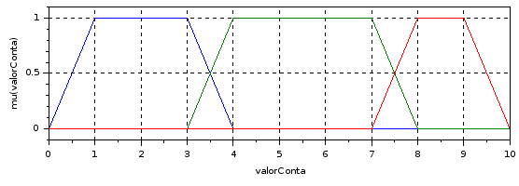
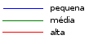
Gráfico representando a variável de entrada de valor da conta

Em seguida, a próxima variável a ser analisada é ‘tempoVencimentoConta’, que, como o nome já diz, diz respeito ao tempo de vencimento da conta. Ao contrário das outras duas variáveis presentes no sistema, este critério foi dividido em 4 classes, para representar de forma mais clara e precisa as situações possíveis de contas a pagar, com relação ao seu tempo de vencimento. As categorias escolhidas foram contas que estão distantes do seu tempo de vencimento, representadas por ‘longeVencimento’; seguidas por contas que já possuem seu tempo de vencimento próximo, simbolizadas por ‘pertoVencimento’; contas que já passaram do seu prazo de vencimento, no entanto ainda são relativamente recentes e por fim, contas em que o tempo de vencimento já estourou há muito tempo.

Nesta variável, utilizou-se funções com o padrão triangular, ao contrário do modelo de trapézio utilizado na variável acima, ‘valorConta’. As representações visuais das categorias podem ser analisadas na figura 2 abaixo.

Figura 2 – Tempo de Vencimento da Conta
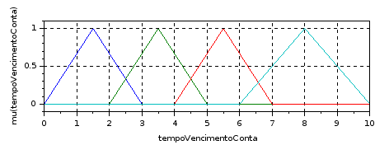
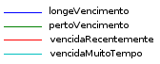

Gráfico representando a variável de entrada de tempo de vencimento da conta

Como última variável de entrada do sistema, selecionou-se uma variável para representar o porte do credor, sendo denominada ‘porteCredor’. Esta variável foi segmentada em 3 diferentes grupos, sendo eles ‘pequeno’, ‘médio’ e ‘grande’, representando respectivamente empresas de pequeno, médio e grande porte. Utilizou-se o padrão triangular para representar cada grupo, semelhante ao modelo do tempo de vencimento da conta. Os limites inferiores e superiores podem ser vistos na figura 3 abaixo.

Figura 3 – Porte do Credor
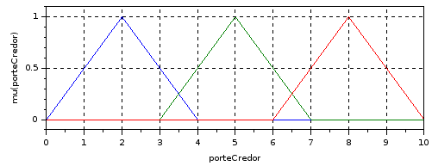


Gráfico representando a variável de porte do credor

Finalizando as variáveis, como única variável de saída, retorna-se o nível de prioridade da conta a pagar, sendo esta variável dividida em 5 categorias. Tais grupos foram definidos no comando do trabalho e são eles: prioridade baixíssima, prioridade baixa, prioridade média, prioridade alta e prioridade altíssima.

Conforme os valores passados nas variáveis de entrada, seguindo as regras definidas que serão mostradas logo abaixo, é definido um grau de prioridade para cada conta, auxiliando desta maneira o gestor da organização financeira a tomar melhores decisões com relação à seus recursos.

Figura 4 – Nível de Prioridade da conta a pagar
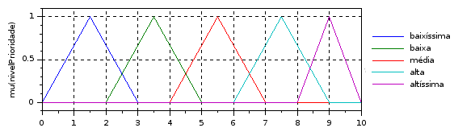
Gráfico representando a variável de saída, nível de prioridade
Finalizando-se então a análise das variáveis, tanto de entrada como de saída, é necessário realizar então a explanação das regras que definirão a variável de saída, baseando-se nos valores das entradas.

A fim de serem definidas as regras, algumas diretrizes com relação as variáveis de entradas foram levadas em contas. Com relação ao valor da conta, foi dada maior prioridade para aquelas contas que possuem valor médio/pequeno, visto que é menos custoso se livrar logo de contas com valores insignificativos, enquanto que uma conta com valor alto pode acabar com os recursos da determinada empresa para aquele período. Logo, as regras que possuírem valor da conta como parâmetro de entrada, levarão esse critério em conta.

Referindo-se ao tempo de vencimento da conta, obviamente, contas vencidas há muito tempo possuem maior prioridade, enquanto que contas que ainda possuem bastante tempo para seu vencimento possuem a menor prioridade. Por último, com relação ao porte do credor, empresas pequenas foram priorizadas, visto que a falta de pagamento para uma empresa de pequeno porte pode comprometer bastante o planejamento e a saúde financeiro da organização, enquanto que uma empresa de grande porte não sofrerá grandes prejuízos com o possível atraso de um pagamento. Diante dessas diretivas, podemos definir as regras iniciais como:

- if valorConta is pequena then nivelPrioridade is alta
- if valorConta is média then nivelPrioridade is média
- if valorConta is alta then nivelPrioridade is baixa

- if porteCredor is pequeno then nivelPrioridade is alta
- if porteCredor is médio then nivelPrioridade is médio
- if porteCredor is grande then nivelPrioridade is baixa

- if tempoVencimentoConta is longeVencimento then nivelPrioridade is baixíssima
- if tempoVencimentoConta is pertoVencimento then nivelPrioridade is médio
- if tempoVencimentoConta is vencidaRecentemente then nivelPrioridade is alta
- if tempoVencimentoConta is vencidaMuitoTempo then nivelPrioridade is altíssima

Combinando as regras iniciais, resulta na seleção de regras oficiais do sistema:

- if valorConta is pequena or porteCredor is pequeno or tempoVencimentoConta is vencidaRecentemente then nivelPrioridade is alta

- if valorConta is média or porteCredor is médio or tempoVencimentoConta is pertoVencimento then nivelPrioridade is média

- if valorConta is alta or porteCredor is grande then nivelPrioridade is baixa

- if tempoVencimentoConta is longeVencimento then nivelPrioridade is baixíssima

- if tempoVencimentoConta is vencidaMuitoTempo then nivelPrioridade is altíssima

A partir das 10 regras iniciais, combinando-se as regras com resultados semelhantes, o resultado são as 5 regras acima que compõe o núcleo da solução fuzzy.

RESULTADOS OBTIDOS

A fim de realizar a discussão sobre os resultados obtidos neste trabalho, é válido demonstrar a resposta do sistema fuzzy para um determinado conjunto de entradas. O exemplo a seguir demonstra um caso em que o valor da conta possui valor 1 (pequena), o tempo de vencimento é 5.5 (vencidaRecentemente) e o porte do credo tem valor 2 (pequeno). Para essas entradas, o sistema de inferência fuzzy deu como resposta um nível de prioridade alto, representado pelo valor 7.5.

Figura 5 – Solução para um determinado conjunto de entradas
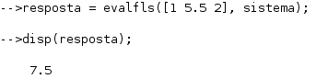

Resposta 7.5, logo, nível de prioridade alto.
O gráfico representando a solução sobre esse conjunto de entradas ficaria da seguinte maneira:
Figura 6 – Gráfico
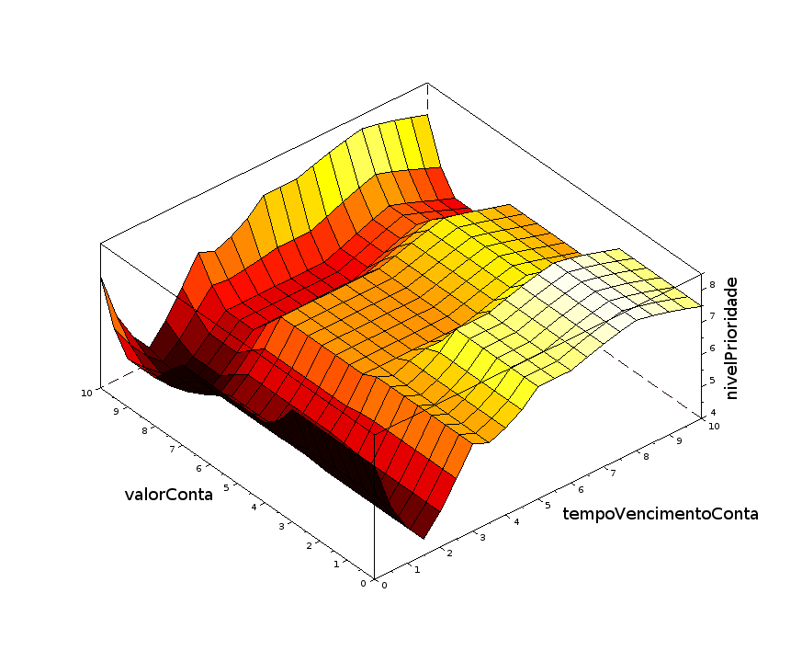

É válido ressaltar que as escolhas feitas sobre as regras influenciam diretamente no resultado e para que o sistema construído nesse trabalho seja utilizado de fato seria necessário uma adaptação do sistema as preferências da empresa. É possível que a organização prefira não dar prioridade à contas pequenas e sim à contas de alto valor, buscando livrar-se logo das suas maiores dívidas. Tais alterações, ainda que sutis, levariam a resultado completamente diferente.

A fim de esclarecimento, segue mais um exemplo de funcionamento do sistema, desta vez com entradas diferentes, sendo elas: valor da conta alto, data de vencimento ainda está distante e credor pequeno.

Figura 7 – Solução para outro conjunto de entradas

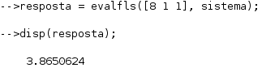

CONCLUSÕES

O propósito do presente estudo era mapear um conjunto de variáveis de entrada a um conjunto de variáveis de saída - no caso deste trabalho, apenas uma - constituindo desta maneira uma solução fuzzy para o problema de decisão de quais contas pagar de uma empresa/organização qualquer.

A utilização da lógica fuzzy para resolução do problema tornou a abordagem natural e conceitualmente fácil de compreender até para quem não é familiarizado com os termos técnicos. Além de ser uma solução sucinta e flexível, a tolerância com dados imprecisos torna a abordagem significativamente poderosa.

Através da entrada de valores e do mecanismos de avaliação que são caracterizados pelas expressões “if-then”, também chamadas de regras, tal objetivo foi alcançado com sucesso, fornecendo ao gestor financeiro da empresa um panorama claro sobre a situação de suas contas.

REFERÊNCIAS

COSTA, Alex da; RODRÍGUEZ, Antônio Gabriel; SIMAS, Etiene P. Lazzeris; ARAÚJO, Roberto da Silva. Lógica Fuzzy: Conceitos e aplicações. Universidade do Vale do Rio dos Sinos, 2007.

MUKAIDONO, Mazao. Fuzzy Logic For Beginners. Singapore: World Scientific, 2001.

Fuzzy logic in Scilab (sciFLT). Disponível em: https://burubaxair.wordpress.com/2013/09/26/fuzzy-logic-in-scilab-sciflt-part-1-mamdani/. Acesso em 20 de julho de 2016.

sciFLT TOOLBOX. Disponível em: https://github.com/holgern/sciflt. Acesso em 21 de julho de 2016.

Fuzzy Logic Toolbox for Use with MATLAB®

